


Les règles de correspondance

- Rétablis l’ordre pour l’envoi d’un message électronique (trace les flèches).

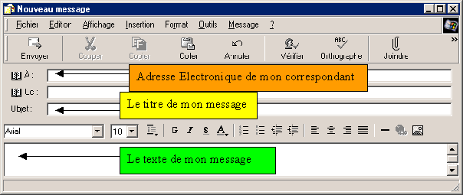

- J’expédie mon message en cliquant sur l’icône Envoyer • • 1
- J’écris l’adresse de mon correspondant • • 2
- J’écris le texte de mon message • • 3
- J’écris l’objet ou le titre du message • • 4

- Parmi ces adresses quelles sont celles qui te paraissent possibles ? Complète le tableau.

Adresses Electroniques | Possible | Impossible
ecmorsmo@edres74.net
mdurandatwanadoo.fr
martin.franck@aol.fr
François@free.fr
Eléonore Dupont @ libertysurf.fr

Justifie tes réponses impossibles :

